***Projekt***

z dnia 12 sierpnia 2024 r.

Zatwierdzony przez .........................

**Uchwała Nr V/.../24  
Rady Miasta i Gminy Czerniejewo**

z dnia 28 sierpnia 2024 r.

**w sprawie nadania nazwy ulica Spokojna drodze wewnętrznej zlokalizowanej w Czerniejewie**

Na podstawie art. 18 ust. 2 pkt 13 ustawy z dnia 8 marca 1990 r. o samorządzie gminnym (t.j. Dz. U. z 2024 r. poz. 609, z późn. zm.) oraz art. 8 ust. 1a ustawy z dnia 21 marca 1985 r. o drogach publicznych (t.j. Dz. U. z 2024 r. poz. 320), Rada Miasta i Gminy Czerniejewo uchwala, co następuje:

**§ 1.**Nadaje się nazwę: ulica Spokojna - drodze wewnętrznej zlokalizowanej w Czerniejewie, w gminie Czerniejewo, usytuowanej na działkach ewidencyjnych numer 499/10 i 499/17, ark. mapy 10, obręb ewidencyjny: Czerniejewo, jednostka ewidencyjna: Czerniejewo - miasto.

2. Szczegółową lokalizację ulicy, o której mowa w ust. 1, określa załącznik graficzny do uchwały.

**§ 2.**Wykonanie uchwały powierza się Burmistrzowi Miasta i Gminy Czerniejewo

**§ 3.**Uchwała wchodzi w życie po upływie 14 dni od dnia ogłoszenia w Dzienniku Urzędowym Województwa Wielkopolskiego.

Załącznik do uchwały Nr V/.../24  
Rady Miasta i Gminy Czerniejewo  
z dnia 28 sierpnia 2024 r.

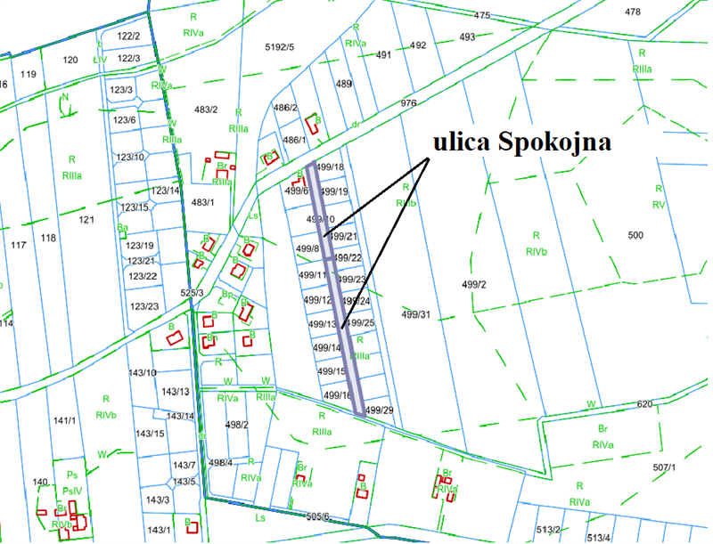

**uzasadnienie**

do Uchwały Nr V/.../24

Rady Miasta i Gminy Czerniejewo

z dnia 28 sierpnia 2024 r.

Zgodnie z art. 18 ust. 2 pkt 13 ustawy o samorządzie gminnym podejmowanie uchwał w sprawach nazw ulic i placów lub nazw dróg wewnętrznych należy do wyłącznej kompetencji Rady.

Z inicjatywą nadania nazwy ulicy w Czerniejewie wystąpili do Burmistrza Miasta i Gminy Czerniejewo jedni z współwłaścicieli działek - drogi wewnętrznej, objętej niniejszą uchwałą. Wszyscy współwłaściciele wyrazili pisemną zgodę na nadanie nazwy ulica Spokojna.

Wprowadzenie nazwy ulicy, drodze wewnętrznej, umożliwi nadawanie numeracji porządkowej budynkom, a jednocześnie stanowić będzie realizację wniosku.

Projekt uchwały uzyskał pozytywną/negatywną opinię na wspólnym posiedzeniu Komisji Rady Miasta i Gminy Czerniejewo w dniu 21 sierpnia 2024 r.